Торжественное открытие Общественного пункта охраны правопорядка состоялось в поселке Щапово
26.07.2018

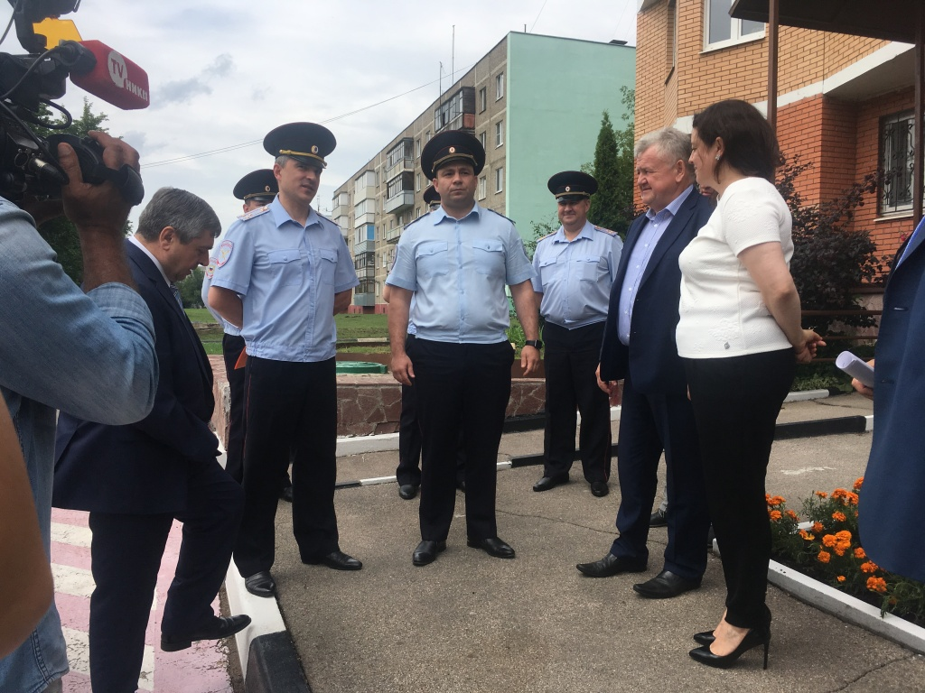
Торжественное открытие Общественного пункта охраны правопорядка состоялось в поселке Щапово. Фото: администрация поселения Щаповское

Торжественное открытие нового полицейского участка состоялось в поселении Щаповское, по адресу: поселок Щапово, дом №51. Мероприятие прошло 25 июля.

— На открытии выступили представители руководства Главного управления Министерства внутренних дел по городу Москве, заместитель префекта Троицкого и Новомосковского административных округов столицы Александр Благов и глава администрации поселения Щаповское Павел Бондарев, — сообщила специалист администрации муниципального образования Светлана Сапрыгина.

Отметим, что открытие Общественного пункта охраны правопорядка положительно скажется на безопасности граждан.

Адрес страницы: http://tinao.mos.ru/presscenter/news/detail/7472270.html
Префектура Троицкого и Новомосковского административных округов города Москвы

